
ЧУВАШСКАЯ РЕСПУБЛИКА

ИБРЕСИНСКИЙ РАЙОН

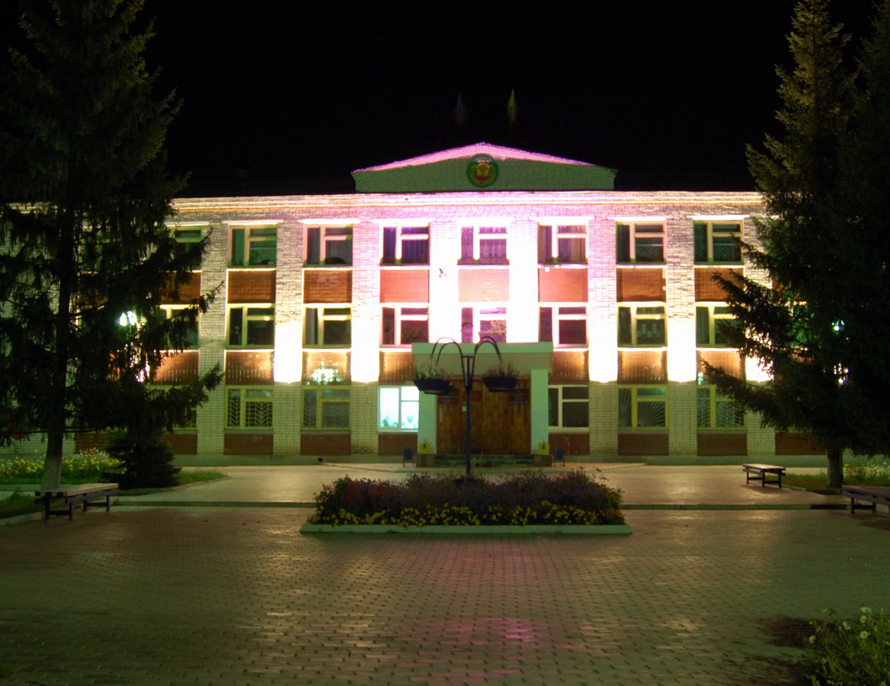

П.ИБРЕСИ
2009 ГОД

